Тема 10. Глибоке навчання
Глибоке навчання – спосіб навчання нейромережних моделей на великій кількості даних. Машинне навчання часто спирається на ознаки даних, які людина власноруч ідентифікує та витягує відповідні ознаки з даних, які використовує алгоритм навчання. Це може виявитися трудомістким та наукомістким процесом. Глибоке навчання надає можливість витягувати ознаки з даних безпосередньо з необроблених даних через велику кількість прихованих шарів. Це сприяє моделям глибокого навчання ефективніше виконувати складні завдання та обробляти багатовимірні дані (рис.1). Власне це й стало основою сучасного прориву в штучному інтелекті.
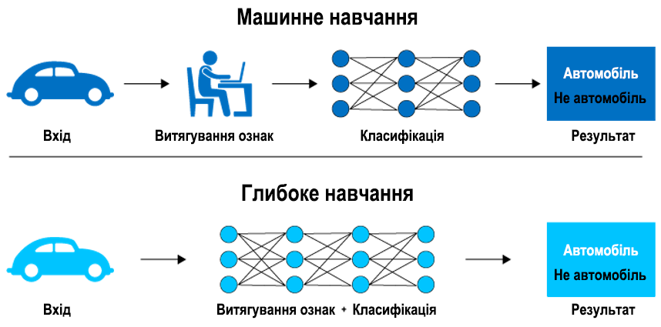

Рис.1. Машинне навчання vs глибоке навчання
Глибоке навчання застосовують для виконання завдань, що вимагають високої точності розпізнавання образів та складного аналізу даних. Популярними завданнями для глибокого навчання є розпізнавання зображень (розпізнавання об’єктів на фотографіях або відео), обробка природної мови (використання чат-ботів та машинного перекладу), розпізнавання та синтез мовлення (голосові помічники) та платформи рекомендацій (продукція в інтернет-магазинах, рекомендація відео у мультимедійних сервісах).
Моделі для глибокого навчання складаються з трьох основних рівнів: вхідний шар, прихований рівень (містить багато прихованих шарів) та вихідний шар. Кожен прихований рівень навчається розпізнавати складні закономірності в навчальних даних. Навчання має назву «глибоке», через наявність значної кількості прихованих шарів нейронів: чим їх більше, тим складнішим буде навчання і кращими отримані результати. Кількість прихованих шарів (глибина) визначає тип завдань, які можуть виконувати моделі глибокого навчання.
- Вхідний рівень, з якого до мережі надходять необроблені дані. Формат даних залежить від завдання. Наприклад, це можуть бути пікселі зображення, слова в реченні або числові значення з давачів. Кожен елемент даних перетворюється в числове значення, що може оброблятися штучними нейронами.
- Прихований рівень, де відбувається більша частина роботи, що зазвичай вимагає кількох прихованих шарів нейронів, накладених поверх один одного. В міру проходження через приховані шари, дані стають більш уточненими та абстрактними представленнями.
- Вихідний рівень, через який нейронна мережа віддає результати обробленої інформації. Структура вихідного шару залежить від призначення мережі. При розпізнаванні зображень він може надавати ймовірність належності виявленого об’єкта до різних категорій (наприклад, кішка, собака, літак). Завдання перекладу мови може генерувати перекладене речення іншою мовою.
Приклад. Для моделі глибокого навчання надають велику кількість фотографії, де зображено жінки та чоловіки. Спочатку нейронна мережа навчається лише розпізнавати перепади яскравості. На другому шарі мережі вже з'являється можливість розпізнавати кола, кути. До третього кола - образи людини без визначення статі, різні написи. З кожним наступним шаром образи, що розпізнаються, стають складнішими. За рахунок нейронної мережі машина самостійно виробляє абстрактне представлення, визначає важливі візуальні образи і самостійно розподіляє їх залежно від важливості. Чим довше триває навчання, тим краще модель розуміє зображення і налаштовує власні параметри для розпізнавання жінок та чоловіків.

Структури даних для глибокого навчання
Машинне навчання використовує прості концепції, а глибоке навчання працює зі штучними нейронними мережами, які призначені для імітації того, як люди думають і навчаються.
В глибокому навчанні дані представлено в певних математичних структурах, які надають можливість нейронним мережам ефективно зберігати, обробляти та передавати інформацію. Розуміння цих структур — ключ до того, щоб зрозуміти, як працюють сучасні моделі, основою яких є нейронні мережі. Одною з важливих та фундаментальних структур в глибокому навчанні є тензор.

Тензори
Тензор - це контейнер, в якому можуть зберігатися дані в N вимірах. Часто і помилково вважають тензори матрицею (яка, зокрема, є двовимірним тензором), тензори є узагальнення матриць на N-вимірний простір. Проте, з математичної точки зору тензори – це більше, ніж просто контейнер даних. Крім зберігання числових даних, тензори також містять описи допустимих лінійних перетворень між тензорами. Прикладами таких перетворень або відносин є векторний добуток та скалярний добуток.
Тензор — це головна «супер-цеглинка» для глибокого навчання, що є узагальненням всіх попередніх понять на будь-яку кількість вимірів (рис.2).
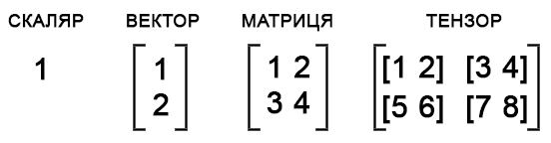
Рис.2. Приклади тензорів
Тензори бувають різних форм і рівнів складності, що визначаються їх порядком. Ранг тензора — це кількість індексів (осей), які необхідні для однозначного звернення до його елементу (рис.3).
- Скаляр — ранг 0 (просто число), тензор 0-го виміру.
- Вектор — ранг 1 (один індекс [i]), тензор 1-го порядку
- Матриця — ранг 2 ([i, j]), тензор 2-го порядку.
- Кольорове зображення – ранг 3 (висота, ширина, канали RGB).
- Батч відео.
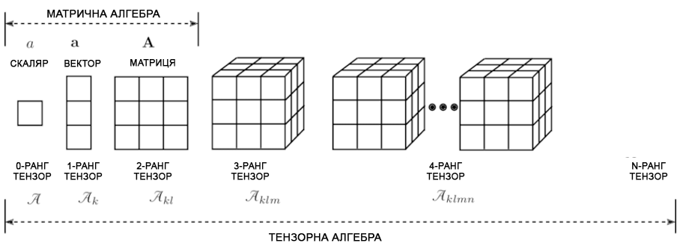
Рис.3. Тензори в контексті глибокого навчання
Сучасні фреймворки (TensorFlow, PyTorch) працюють з тензорними операціями, які надають можливість обробляти великі обсяги даних паралельно. З погляду інформатики корисно думати про тензори як об'єкти в об'єктно-орієнтованому сенсі, а не просто як структуру даних.

Тензор нульового порядку. Скаляр (Scalar).
Скаляр є найпростішою цеглинкою, одним числом. Це значення об'єкта як функція положення, оскільки скаляри постійно змінюються від точки до точки в скалярному полі.
- Температура повітря (+21°C), вага користувача (70 кг), ціна яблука (15 гривень).
- В комп'ютері це просто змінна, наприклад, x = 5.

Тензор першого порядку. Вектор (Vector)
Вектор — це найпростіша одновимірна структура даних, впорядкований набір чисел, який представляє один об'єкт або одну ознаку об'єкта. Визначається в тривимірному просторі з трьома числами/функціями положення. Вектор складається з величини (довжини) та напряму, а це означає, що він не може бути представлений одним числом, як скаляр.
- Координати точки на карті [50.45, 30.52] (широта, довгота).
- Оцінки студента з 5 предметів [85, 92, 78, 90, 88].
- Одне зображення, що «розплющене» в довгий рядок (наприклад, картинка 28×28 пікселів → вектор довжиною 784)
- Одне слово, перетворене в ембединг* (embedding) (наприклад, слово «кішка» → вектор [0.32, -0.15, 0.89, …] довжиною 300)
*Ембединг - це масив чисел, який виходить перетворенням якогось об'єкта (наприклад тексту або картинки).
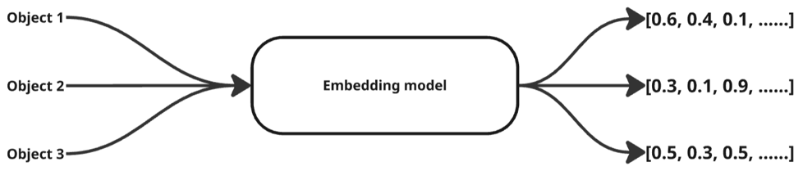
Рис.4. Ембединги – векторні представлення об’єктів

Тензор другого порядку. Матриця (Matrice).
Матриця — двовимірна таблиця чисел, що складається з рядків і стовпців. Її можна розглядати як набір векторів, складених разом. Матриці використовуються для представлення характеристик об'єкта, на який впливає кілька чинників. Матриці є самою поширеною структурою для більшості простих матричних операцій (множення, додавання) в нейронних мережах. В глибокому навчанні матриці використовують для:
- Набір даних (датасет). Кожен рядок — це один приклад (один користувач), а кожен стовпець — це одна ознака (вік, зріст, вага).
- Чорно-біле зображення. Рядки та стовпці представляють координати пікселів, а значення в клітинці — інтенсивність (яскравість) цього пікселя.
Матричні операції є фундаментом роботи нейронних мереж.

Тензори третього порядку
- Кольорове зображення (висота, ширина, кольорові канали). Наприклад, зображення 64x64 пікселі у форматі RGB має розмірність (64, 64, 3). Це як «стопка» з трьох матриць (одна для червоного, одна для зеленого, одна для синього кольору).
- Текст, представлений як збірка ембедингів для обробки речення: (кількість_речень, кількість_слів_в_реченні, розмір_вектору_слова).

Тензори четвертого порядку
- Пакет даних (Batch) (4D-тензор). Мережі навчаються не на одному зображенні, а на пачках (batch). Пакет з 32 кольорових зображень буде тензором: (32, 64, 64, 3).
- Відео (4D-тензор). Послідовність кадрів: (кількість_кадрів, висота, ширина, канали).
- Пакет відео (5D-тензор). Пакет з відео (батч, кількість_кадрів, висота, ширина, канали).

Тензори п’ятого порядку
- Пакет відео (5D-тензор). Пакет з відео (батч, кількість_кадрів, висота, ширина, канали).

Графи
Графи - один із найпотужніших і гнучкіших способів представлення даних для глибокого навчання. Графи можуть використовуватися як позначення великої кількості систем у різних галузях.
Граф є колекцією вершин (verteх) чи вузлів (node), з'єднаних друг з одним ребрами (edge) (рис.5). Граф може бути спрямованим (directed graph) і нескерованим (undirected graph) залежно від цього, відношення зв'язності діє у бік чи завжди обидві. Також граф може бути зваженим (weighted graph), коли кожному ребру ставиться у відповідність сила зв'язку. Також ребрам можна ставити у відповідність і дискретні категорії (тип зв'язку) та речові ознаки.
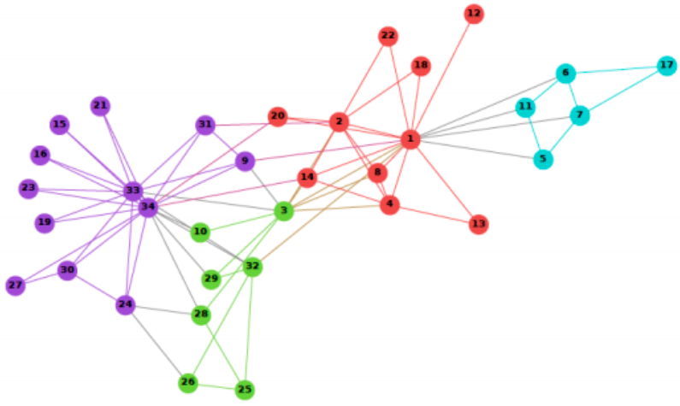
Рис.5. Приклад графа
За допомогою графа можна представити будь які складні дані. Графи стали основою численних систем, що дозволяють ефективно зберігати та отримувати доступ до реляційних знань про взаємопов’язані об'єкти. Якщо тензори — це регулярні сітки чисел, то граф — це більш вільна структура для представлення зв'язків.
Приклади даних, які можна подати у вигляді графа:
- Соціальна мережа, де вузлами є люди, а зв'язками – соціальні відносини: чи є люди друзями, що писали один одному.
- Інтернет, де вузлами є веб-сторінки, а зв'язки це посилання між ними.
- Наукові публікації, де вузлами є статті, а ребра проводяться, якщо одна стаття посилається на іншу.
- Комп'ютерна мережа, де вузлами є комп'ютери та мережні пристрої, а ребра проводяться, якщо пристрої з'єднані та надсилають один одному дані;
- Знання, де вузлами є сутності, а ребра відображають зв'язки між цими сутностями (рис.6).
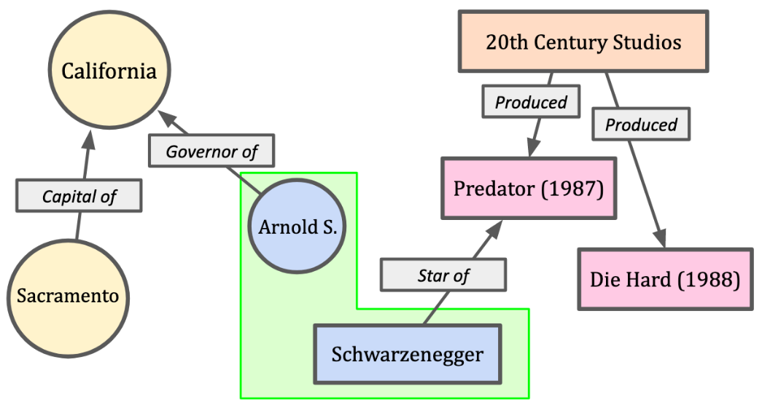
Рис.6. Граф знань
Для роботи з графовими структурами призначені спеціальні моделі — Графові нейронні мережі (Graph Neural Networks, GNNs). Вони вміють аналізувати не лише властивості окремої вершини, але й її вплив на сусідні вершини та загальну структуру зв'язків.

Види глибокого навчання
Залежно від типу завдань, використовуються різні види глибокого навчання.
Багатозадачне навчання (Multi -Task Learning)
Синхронне налаштування однієї або кількох моделей вирішувати одночасно кілька пов'язаних за змістом завдань. Багато завдань схожі за змістом, і вміння вирішувати одне завдання допомагає вирішувати й інше. Приклади
- Детекція людей на фотографіях та їх одночасне розпізнавання.
- В безпілотних автомобілях пішоходи, знаки зупинки та інші перешкоди можуть виявлятися одночасно.
- Прогнозування майбутніх цін одразу для кількох акцій.
Багатозадачне навчання можна реалізувати в наступні способи.
- Жорсткий ваговий розподіл (Hard Weight Sharing). Налаштовується одна модель, яка приймає на вхід дані для всіх завдань та видає прогнози для всіх завдань одночасно. Перевага забезпечується тим, що обидва завдання використовують однакові ознаки, які краще налаштовуються, використовуючи інформацію про всі завдання одночасно (рис.7).
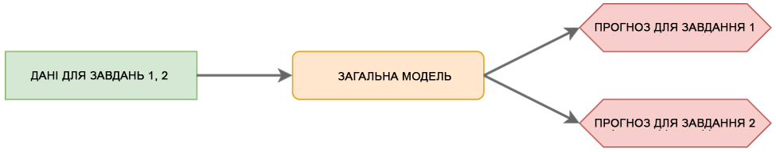
Рис.7. Багатозадачне навчання «Жорсткий ваговий розподіл»
- Спільні риси (Common Features). Моделі, що вирішують різні завдання різняться лише останніми шарами, що спираються на виявлені загальні ознаки (рис.8).
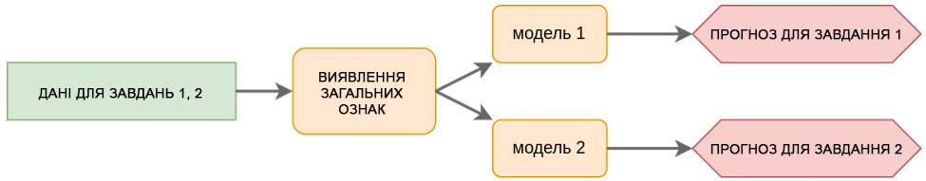
Рис.8. Багатозадачне навчання «Спільні риси»
- М’який ваговий розподіл (Soft Weight Sharing). Під кожне завдання налаштовується своя модель. При цьому при налаштуванні ваги моделей додається додаткова вимога, щоб параметри (ваги) різних моделей не сильно різнилися між собою. Математично ця вимога реалізується додаванням регуляризації на розходження ваги моделей в процесі їх налаштування (рис.9).
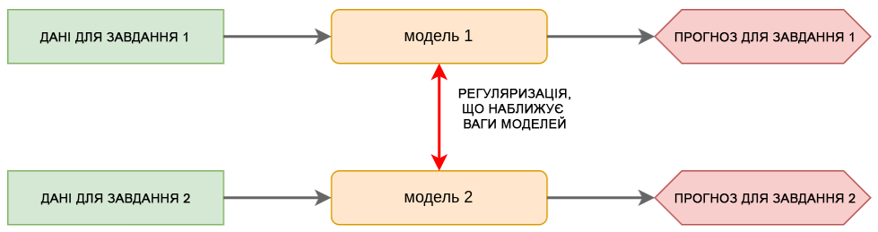
Рис.9. Багатозадачне навчання «М’який ваговий розподіл»
- Трансферне навчання (Transfer Learning) - процес перенесення знань, отриманих з вирішення одного завдання на вирішення іншого спорідненого завдання. Виникає, коли для першого завдання є багато даних і налагоджена модель, що добре зарекомендувала, але вирішити потрібно дещо інше, хоча і схоже завдання (рис.10).
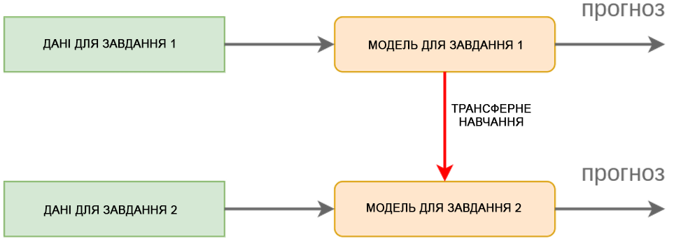
Рис.10. Трансферне навчання
Приклади:
- Знання, що отримано від моделі, яка добре класифікує машини можна використати для моделі, що класифікує вантажівки.
- Знання, що отримано від моделі, яка перекладає з англійської на французьку можна перенести до моделі, що перекладає з англійської на монгольську.
- Голосовий помічник добре навчився розуміти голос Анни, він легко може зрозуміти голос Івана.
Послідовне навчання (Continual Learning). Тип навчання, коли навчальні приклади не є відомими заздалегідь, а надходять поступово. Це вимагає модифікації процесу навчання нейромережі таким чином, щоб нові дані, змінюючи модель, не призводили до забування старих даних, на які модель налаштовувалась раніше (ефект «Катастрофічне забування»). Наприклад, в завданнях класифікації під час навчання з'являються нові класи, які теж треба вчитися обробляти. Для автоматичного водіння можуть з'являтися нові моделі машин на дорозі, які також потрібно вміти об'їжджати.
Навчання по одному або кількох прецедентах (One-Shot Learning, Few Shot Learning). Технологія швидкого донавчання моделі за одним чи кількома прикладами. Технологія базується на здатності людини розпізнавати об'єкти, побачивши їх лише один або кілька разів. Натомість, традиційні моделі з машинним та глибоким навчанням потребують тисячі та десятки тисяч прикладів об'єкта, щоб навчитися їх розпізнавати. Такий вид навчання застосовується в спеціалізованих нейромережних архітектурах.
Навчання без прецедентів (Zero-Shot Learning). Вміння моделі побудувати прогноз для входів, які вона ніколи не спостерігала під час навчання. Наприклад, модель, що класифікує тварин, бачила багато коней, але ніколи не бачила у навчальних прикладах зебру. Якщо їй повідомити в текстовому вигляді, що зебра - це смугастий кінь, то він зможе виділяти і його. Вирішується спеціалізованими архітектурами, здатними обробляти додаткові знання у текстовому вигляді.
Іншим прикладом може бути завдання стилізації зображень - перемальовування фотографії в стилі, заданим іншим зображенням (наприклад, картиною Ван Гога). Звичайні моделі стилізації налаштовані, щоб відтворювати лише задані стилі з навчальної вибірки. Zero-shot модель стилізації здатна узагальнити знання про процес перемальовування фотографій з відомих стилів на нові, якими зацікавиться користувач.
Нейромережний пошук архітектур (Neural Architecture Search) - завдання, в якому потрібно підібрати оптимальну нейромережну архітектуру на вирішення потрібного завдання.
Автоматичне машинне навчання (AutoML) - завдання, в якому потрібно підібрати весь процес підготовки даних, генерації ознак, вибору моделі та її гіперпараметрів для задачі.
Мета-навчання (Meta-Learning, Learning To Learn) - узагальнення інформації про різні завдання та оптимальні методи їх вирішення, щоб для нового завдання відразу вибрати один або кілька доречних методів. Вирішується засобами машинного навчання, причому
- Об'єктами є завдання, що описані у вигляді вектору ознак (тип задачі, число об'єктів, число ознак, частка числових, бінарних та категоріальних ознак, кількість розріджених ознак тощо).
- Відповідями є моделі та їх специфікації (архітектура, характер регуляризації), які відпрацювали найкраще на подібних даних.
Спрощення моделі (Model Simplification). За точною, але складною моделлю потрібно побудувати схожу за точністю, але просту. Це корисно для використання моделі на малопотужному обчислювачі, наприклад, на мобільному телефоні або дроні. Також це корисно, щоб підвищити швидкодію складної моделі (наприклад, при онлайн-роботі з відеопотоками або великою кількістю запитів). Існують різні підходи для вирішення цього завдання: дистиляція знань, обрізання нейромереж, низькорангові факторизації тензорних обчислень, квантизація нейромереж.
Розподілене навчання (Distributed Learning). Прискорення навчання моделей за рахунок розподілених обчислень на різних пристроях.
Федеративне навчання (Federated Learning). Розподілене навчання, при якому обчислювальні вузли не обмінюються інформацією про навчальні об'єкти безпосередньо, а пересилають до центрального серверу (централізоване ФН) або один одному (децентралізоване ФН) більш агреговану та абстрактну інформацію, таку як ваги мережі (рис.11).
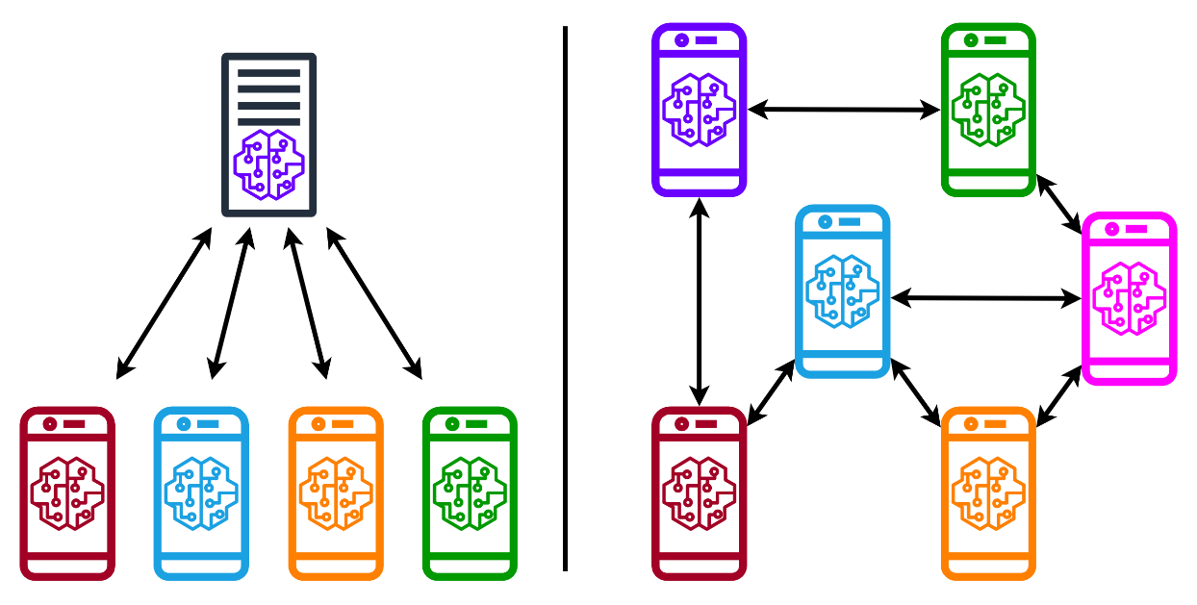
Рис.11. Схема централізованого та децентралізованого ФН.

Завдання для моделей глибокого навчання

Обробка зображень
- Розмітка зображення. При розмітці зображення виходом моделі буде високорівнева семантична інформація про об'єкти на зображенні.
- Класифікація зображень. Завдання, в якому за вхідним зображенням необхідно класифікувати, що саме на ньому зображено. Популярним застосуванням класифікації зображень є розпізнавання людини за обличчям у системах безпеки.
- Семантична сегментація зображень. Отримання сегментаційної карти, на якій розмічено, де які об'єкти розташовані. Необхідно віднести до певного класу не все зображення повністю, а кожен його піксель.
- Детекція об'єктів. На вхідному зображенні необхідно виділити рамками всі об'єкти заданого типу. Детекція об'єктів, а також пов'язані з нею семантична сегментація та сегментація об'єктів часто використовуються в системах безпеки, при керуванні транспортними потоками та в системах автоматичного керування.
- Оцінювання глибини зображення. За вхідним зображенням потрібно оцінити відстань до об'єкта в кожному пікселі зображення.
- Підписи до зображень. Завдання, в якому за зображенням необхідно згенерувати його текстовий опис. Також це завдання активно використовується у пошуку зображень за текстовим запитом для попередньої конвертації зображення в текст.
- Генерація зображень. Створення зображення за текстовим описом або за схожістю з іншим зображенням. Іншими прикладами генерації зображень також є наступні завдання:
  - Видалення та заміна фону.
  - Розфарбовування чорно-білих зображень.
  - Заповнення зіпсованих фрагментів зображення.
- Супер-роздільність. За вхідним зображенням в низькій роздільній здатності потрібно згенерувати його правдоподібну версію у вищій роздільній здатності. Ця технологія активно застосовується для покращення розмитих знімків, а також для підвищення роздільної здатності при сильному наближенні в цифрових фотоапаратах, мікроскопах та телескопах.
- Перенесення стилю. Вхідне зображення необхідно перемалювати в стилі, що задається іншим зображенням, зазвичай, використовують картину відомого художника. Це завдання складне, оскільки вимагає перенесення характерних стильових шаблонів та кольорів. Це завдання активно застосовується в індустрії розваг, дизайну та реклами для створення виразних спецефектів.
- 3D-реконструкція. Окремим цікавим завданням є 3D-реконструкція, коли за серією 2D-фотознімків необхідно відновити 3D-модель об'єкта. Таке завдання може використовуватися для 3D-друку скульптури сфотографованого об'єкта, визначення його просторових розмірів (наприклад, для рекомендації одягу людині або для розрахунку технічного завдання при реконструкції будівель).

Обробка відео

Визначення дій на відео
В задачі визначення дії за вхідним відео необхідно зрозуміти, яка подія на ньому відбувається. В алгоритмі можуть бути такі виходи:
- Клас однієї із заданих дій. Наприклад, для гри на ігровій приставці за жестом гравця потрібно здійснити ту чи іншу дію, при цьому жести є заздалегідь визначеними та заданими. Це завдання також відоме як розпізнавання жестів.
- Текстовий опис того, що відбувається у вигляді довільного тексту. Наприклад, в системі пошуку релевантних відео за текстовим запитом.

3D-реконструкція
В завданні 3D-реконструкції з відеозйомки об'єкта з різних позицій та ракурсів (3D Reconstruction From Multi-View Video) необхідно відновити 3D-модель об'єкта.
Моделі, що вирішують це завдання, використовуються в автономних транспортних засобах для покращення сприйняття навколишнього середовища: виявлення об'єктів, розрахунок відстаней. Також, моделі використовуються для відтворення 3D-моделей будівель та пам'ятників на основі відео/фотографій з різних ракурсів.

Трекінг об'єктів
Трекінг об'єктів на відео є завданням детекції об'єктів динамічно по серії відеокадрів. Детекція проводиться точніше за рахунок використання інформації з більш ранніх та пізніших детекцій та інтерполяції руху об'єкта. Інтерполяція руху надає можливість виявляти рухомий об'єкт більш якісно, навіть якщо на деяких кадрах він загороджується іншими об'єктами. Трекінг об'єктів використовується для наступних завдань:
- Контроль пасажиропотоку, підрахунок числа пасажирів, що вийшли і вийшли.
- Спостереження за машинами, автоматичне визначення перевищення допустимої швидкості та аварій на дорогах.
- Відстеження гравців під час футбольного матчу для автоматичного розрахунку пробігу гравця за матч.
- Стеження за рухомими об'єктами, наприклад, тенісним м’ячом під час змагань, автоматичне визначення ауту (коли м'яч торкнувся землі за межами поля).
Трекінг може бути поєднаний з іншим завданням, наприклад, можна не лише стежити за співрозмовниками на нараді, але й визначати, коли говорить кожен з співрозмовників, щоб камера могла автоматично на ньому сфокусуватися.

Генерація відео
В завданнях генерації відео необхідно згенерувати відео із заданими властивостями:
- Генерація відео за текстовим описом. Створення відео за текстовим сценарієм. Також генерація відео використовується для підвищення якості вихідного відео:
  - Підвищення роздільної здатності.
  - Підвищення частоти кадрів.
- Передбачення майбутніх кадрів за вже відомим відео. Наприклад, передбачення поведінки об'єктів для систем автопілотування.
- Генерація відео за зображенням. Сервіси анімації фотографії (оживлення портрета).
- Заповнення зіпсованих фрагментів відео. Видалення небажаного об'єкта (логотипу, людини, птаха), відновлення пошкоджених фрагментів старих фільмів.
- Стилізація відео. Відео необхідно перемалювати в стилі, який задається деяким зображенням (зазвичай картиною відомого художника). Створення яскравих кліпів чи промо-роликів, фільтри у соціальних мережах.
Оскільки відео - це послідовність кадрів-зображень, вони часто обробляються згортковими мережами, які використовують як просторове, так й часове оточення кадру.

Оброблення тексту

Класифікація
- Визначення авторства тексту, чи написаний текст ботом чи людиною.
- Автоматична категоризація новин за рубриками новин (новини спорту, економіки, політики, культури тощо) для зручнішої навігації.
- Аналіз настроїв оцінює відгук людини на послугу або товар (рис.12).
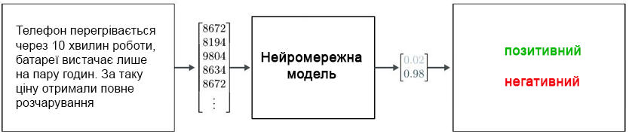
Рис.12. Результат визначення відгуку на товар

Розпізнавання іменованих сутностей
Автоматичне виділення сутностей певного виду (імена людей, назви компаній, час, вартість тощо) з неструктурованого тексту. Наприклад, рядок:
Google bought YouTube в Листопад 2006 для US$1.65 billion.
перетворюється на розмічений рядок:
[Google] _{company} bought [YouTube] _{company} in [November 2006] _{time} for [US$1.65 billion] _{price}.

Витягування інформації
Вирішення анафори – це прийом, що сприяє виявленню, на який об'єкт посилаються займенники в тексті («він» посилається на Івана). Іноді посилання на іменовані сутності відбувається за допомогою займенника, як у наступному реченні:
Іван допоміг Анні. Він був добрим.
Для зручнішої обробки тексту по ньому часто будується дерево синтаксичного розбору (Syntax Parse Tree), ​​що представляє речення у вигляді ієрархічної структури (рис.13).
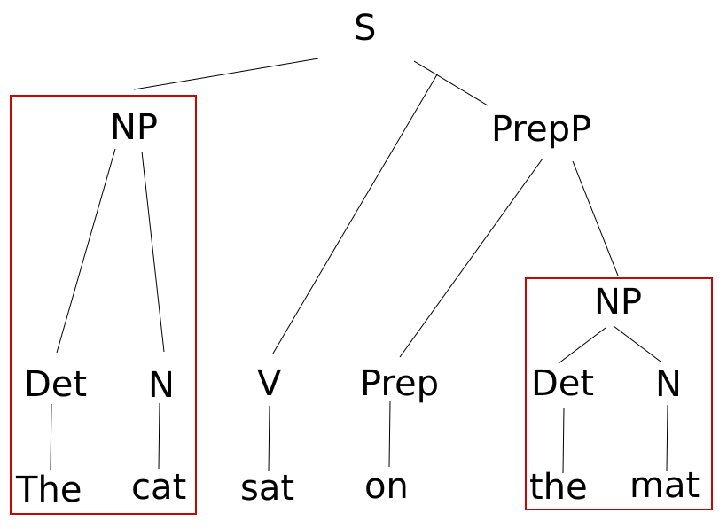
Рис.13. Дерево синтаксичного розбору
Використовуються такі абревіатури:
- S=sentence (речення).
- NP=noun phrase (фраза з іменником).
- N=noun (іменник).
- VP = verb phrase (фраза з дієсловом).
- V=verb (дієслово).
- D=determiner (частка).
Розпізнавання іменованих сутностей, вирішення анафор та побудова дерева синтаксичного розбору є початковими кроками витягування інформації з неструктурованого тексту, які можуть вирішувати наступні завдання:
- Сумаризація тексту. Короткий переказ довгої історії, генерація основних висновків з тексту.
- Інформаційний пошук. Пошук документів або їх фрагментів, що релевантні до пошукового запиту.
- Автоматичні відповіді на питання. Формування відповідей з аргументацією на питання користувача природною мовою.
- Чат-боти. Системи, що самостійно підтримують розмову з користувачем і пам'ятають контекст розмови.
- Витягування подій певного виду у структурованому вигляді, наприклад, інформація про купівлю одних компаній іншими під час торгівлі на біржі.
- Побудова онтологій. Витягування інформації з тексту або колекції текстів про оточуючий світ у вигляді графа знань (Knowledge Graph) (рис.14).
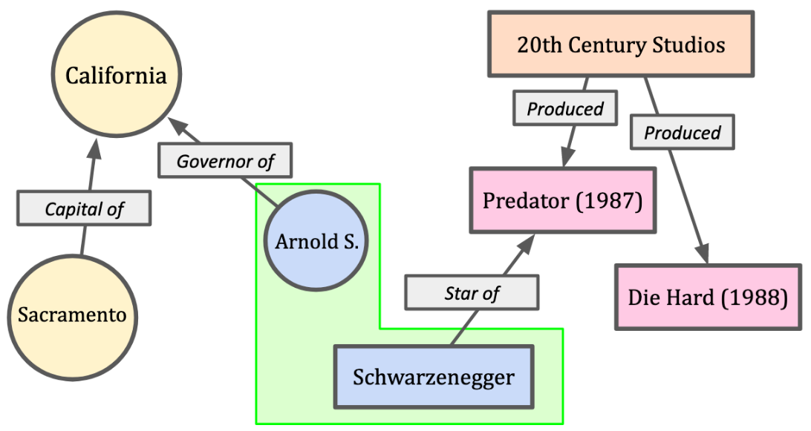
Рис.14. Граф знань
Іншими завданнями обробки текстів є:
- Машинний переклад. Переклад тексту з однієї мови на іншу. Також вирішуються завдання перекладу з однієї мови програмування іншою.
- Визначення автора за текстом, чи належать два фрагменти тексту до одного автора.
- Стилізація тексту. Переформулювання тексту в заданому стилі (наприклад, з розмовного стилю в формальний діловий).
- Генерація тексту на задану тему.
Раніше обробка та генерація текстів здійснювалася рекурентними мережами. На даний час використовується модель трансформера та механізм уваги.

Оброблення звуку
Звук для обробки надається або у вигляді wave-форми (динаміка сили звукової хвилі в часі) (рис.15), або спектрограми, що описує представлення частот у часі (рис.16).
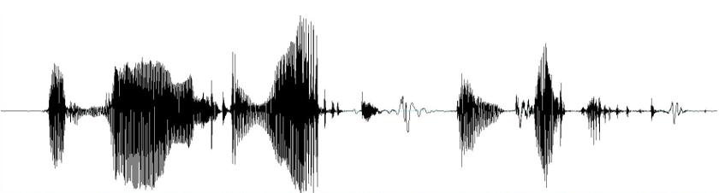
Рис.15. Wave-форма звуку
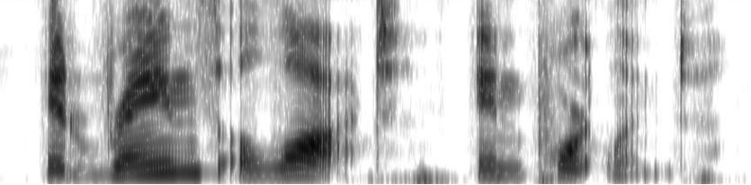
Рис.16. Спектрограма звуку
- Класифікація звуку. Віднесення звуку до однієї із заздалегідь заданих категорій.
  - Визначення жанру, виконавця та назви композиції.
  - Ідентифікація за голосом, встановлення особи промовця на основі унікальних характеристик його голосу.
  - Аналіз емоцій за голосом (інтонація, тембр, швидкість, інші акустичні характеристики). Використовується в call-центрах та віртуальних асистентах.
- Сегментація звуку. Розділення розмови кількох співрозмовників на фрагменти, в яких говорить кожен з співрозмовників. Може використовуватися для автоматичного фокусування камери на спікері, транскрипції діалогу і сумаризації проведеної відеоконференції.
- Підвищення якості звуку. Цифровий звук має два рівні дискретизації: число біт, що кодують сигнал в кожен момент часу, а також частоту моментів часу, в які записується сила звукового сигналу. Методами глибокого навчання можна підвищувати обидва рівні дискретизації, покращуючи якість відтворення.
- Розпізнавання мовлення. Переведення промови в текст. Застосовується для документації переговорів, а також автоматичного формування субтитрів на відео.
- Генерація мовлення використовується голосовими помічниками. Спорідненим завданням є генерація музики за жанром, нотами, словами пісні.
- Видалення шуму. Витягування чистого мовленого сигналу з шумного аудіозапису. Застосовується в системах відеозв'язку, розпізнаванні мови.
- Розділення джерел звуку. Використовується для розділення записаного діалогу на фрази окремих спікерів, а також при декомпозиції пісні на голос та різні інструменти.
- Стиснення та генерація аудіо за стисненим представленням.
- Стилізація звуку. Трансформація промови під іншого спікера. Наприклад, це надає можливість учаснику гри говорити голосом свого персонажа.
Звук, як послідовність амплітуд звукової хвилі (в wav-форматі) або як послідовність частот (у вигляді спектрограми), що звучать у кожний момент часу, можна обробляти рекурентними мережами. Вищу якість забезпечує використання трансформерних моделей та механізму уваги.

Обробка графів
- Класифікація графа. Віднесення графа до одного з дискретних класів. Наприклад, по хімічному з'єднанню ліки передбачити, чи воно матиме лікувальний ефект. Також можна вирішувати і завдання регресії, наприклад, за видом хімічної сполуки визначити його температуру плавлення.
- Класифікація вузлів графа. Наприклад, для графа соціальної мережі визначати, чи є обліковий запис ботом або реальною людиною.
- Відновлення ребер на графі. Наприклад, у графі наукових праць передбачати посилання на пов'язані наукові дослідження.
- Класифікація та регресія на ребрах графа. Наприклад, у графі соціальної мережі передбачати, як часто друзі будуть обмінюватися повідомленнями, запрошувати до груп тощо.
- Генерація графа, що має необхідні властивості. Наприклад, знайти лікарські речовини, що мають максимальну лікувальну дію при мінімумі побічних ефектів.
- Прогнозування змін у часі. Наприклад, передбачення, як буде розвиватися соціальна мережа, як зміниться структура молекули під впливом довкілля.
- Кластеризація графа. Наприклад, виділення спільнот користувачів у соціальній мережі, виявлення функціональних груп атомів у молекулі чи модулів у біологічних мережах.
- Зіставлення графів. Наприклад, пошук схожих підструктур в основі графів наукових публікацій.

Фреймворки та бібліотеки для глибокого навчання
Глибоке навчання революціонізувало штучний інтелект завдяки здатності автоматично знаходити складні закономірності в даних. Бібліотеки для нейронних мереж Python дозволяють будувати архітектури будь-якої складності – від простих перцептронів до трансформерів з мільярдами параметрів. Вибір правильного стека залежить від цілей, рівня підготовки й типу завдань, які потрібно вирішувати.
Для ефективного використання глибокого навчання потрібне потужне апаратне забезпечення. Вибір апаратного забезпечення залежить від розміру проекту, бюджету та вимог щодо швидкості навчання. В сучасному глибокому навчанні основна увага приділяється використанню GPU та спеціалізованих прискорювачів для досягнення максимальної продуктивності.

Фреймворки

TensorFlow (https://www.tensorflow.org/)
TensorFlow популярний фреймворк для промислового застосування глибокого навчання. Його розробляє та підтримує Google, використовуючи у власних продуктах – від розпізнавання мови в Assistant до рекомендацій в YouTube.
Фреймворк підтримує розгортання моделей на серверах, мобільних пристроях (TensorFlow Lite) і в браузері (TensorFlow.js). Масштабованість дозволяє тренувати моделі на кластерах з сотнями GPU. Екосистема містить TensorBoard для візуалізації процесу навчання, TFX для MLOps-пайплайнів, величезну кількість готових моделей у TensorFlow Hub.

Keras (https://keras.io/)
Keras спочатку створювався як незалежний високорівневий API для роботи з нейронними мережами, але з версії TensorFlow 2.0 став його офіційним інтерфейсом. Філософія Keras – зробити глибоке навчання доступним для кожного.
Keras надає найпростіший спосіб створення нейронних мереж. Можна побудувати складну архітектуру буквально за кілька рядків коду завдяки інтуїтивному API в стилі «будівельних блоків». Документація Keras вважається еталонною – з багатьма навчальними матеріалами та прикладами для різних завдань.
Для першої нейромережі Keras є ідеальним вибором. Можна швидко побачити результати, зрозуміти логіку роботи шарів, функцій активації, оптимізаторів і функцій втрат, не вдаючись в низькорівневі деталі. Під капотом працює потужність TensorFlow, тому перехід до складніших архітектур відбувається природно.

PyTorch (https://pytorch.org/)
PyTorch від Meta (Facebook) за останні роки став популярним фреймворком для глибокого навчання. Його обрала більшість дослідників у галузі ШІ й провідні лабораторії світу.
Код в PyTorch виглядає природно для Python-розробників. Динамічний обчислювальний граф (define-by-run) надає можливість миттєво змінювати архітектуру мережі, використовувати звичайні умовні конструкції та цикли Python, робити пошук помилок набагато простішим.
PyTorch має репутацію найзручнішого фреймворку для досліджень і експериментів. Більша частина наукових статей зі штучного інтелекту супроводжується кодом саме на PyTorch. Бібліотека torchvision містить готові архітектури (ResNet, VGG, BERT) і датасети.

Спеціалізовані бібліотеки (NLP і Computer Vision)
Окремі області штучного інтелекту вимагають спеціалізованих інструментів, оптимізованих під конкретні завдання, складні проблеми комп’ютерного зору та обробки природної мови.

OpenCV (https://opencv.org/)
OpenCV (Open Source Computer Vision Library) – це найпотужніша бібліотека для роботи з зображеннями та відео, містить тисячі алгоритмів для обробки візуальної інформації.
OpenCV надає можливість реалізувати розпізнавання облич і емоцій на фото, відстеження об’єктів у відеопотоці в реальному часі, виявлення країв і контурів, калібрування камер для систем комп’ютерного зору, оптичне розпізнавання тексту (OCR), детекцію руху для систем безпеки.
Бібліотека оптимізована для швидкості завдяки реалізації на C++, але має зручні Python-зв’язки та інтегрується з нейронними мережами. OpenCV незамінна в проєктах з автономними автомобілями, медичною діагностикою за зображеннями, системами доповненої реальності, роботизуванням виробництва.

NLTK (https://www.nltk.org/) і SpaCy (https://spacy.io/) – для обробки природної мови
Ці дві бібліотеки домінують у галузі обробки природної мови (Natural Language Processing), але мають різне призначення.
NLTK (Natural Language Toolkit) – це академічна бібліотека, яка надає повний набір інструментів для лінгвістичного аналізу. Вона містить корпуси текстів для навчання, алгоритми токенізації, стемінгу й лематизації, частиномовної розмітки, синтаксичного парсингу. NLTK ідеальна для навчання та наукових досліджень, але працює повільно.
SpaCy, навпаки, створювалася як готовий інструмент. Вона оптимізована для швидкості, має сучасну архітектуру на основі нейронних мереж, підтримує понад 60 мов. SpaCy відмінно підходить для створення чат-ботів, аналізу тональності тексту, витягування іменованих сутностей, класифікації документів.

Висновки
Глибоке навчання є сучасним напрямом машинного навчання, що базується на використанні багатошарових штучних нейронних мереж для автоматичного витягування складних ієрархічних ознак з даних. На відміну від класичних підходів, де ознаки часто формуються вручну, глибокі нейронні мережі здатні самостійно навчатися виробляти релевантні представлення, що забезпечує високу точність у складних задачах аналізу даних. Завдяки зростанню обчислювальних потужностей, доступності великих наборів даних та розвитку ефективних алгоритмів навчання, глибоке навчання стало основою багатьох сучасних інтелектуальних систем.
Розглянуто ключові принципи глибокого навчання, структури даних та основні типи навчання. Проведено класифікацію завдань, які на сьогодні вирішуються моделями глибокого навчання: обробка тексту, зображень, відео, графів тощо. Показано, що глибоке навчання забезпечує прорив у якості розпізнавання та генерації даних, однак потребує ретельного налаштування, великих обсягів даних і значних обчислювальних ресурсів.
Проведено огляд фреймворків та спеціалізованих бібліотек для використання в програмних проектах моделей глибокого навчання. Глибоке навчання є ключовою технологією сучасного штучного інтелекту та фундаментом для розвитку великих мовних моделей і генеративних систем.

Контрольні питання
- Що таке глибоке навчання і чим воно відрізняється від класичного машинного навчання?
- Які фактори сприяли стрімкому розвитку глибокого навчання в останні роки?
- Які основні проблеми виникають під час навчання глибоких нейронних мереж?
- Для яких задач найчастіше використовують згорткові нейронні мережі (CNN)?
- Які приклади практичного застосування глибокого навчання можна навести?
- Чому глибоке навчання потребує великих обсягів даних?
- Яку роль мають графічні процесори (GPU) у навчанні глибоких моделей?
- У чому полягає зв’язок між глибоким навчанням і генеративними моделями?
- Які обмеження та ризики використання глибокого навчання в реальних системах?

